5 сольфеджио от 13.10.
1) Знать знаки во всех пройденных тональностях. На уроке по ним будет письменная проверочная работа.
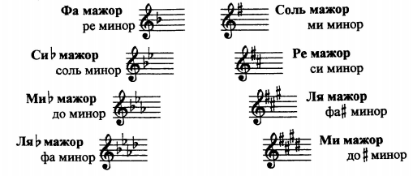
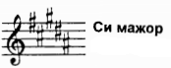
2) Знать на оценку правила по Д7 (см. предыдущие 2 задания).
3) Постройте письменно в тетради D7 с обращениями и разрешениями в тональностях Ля-бемоль мажор и Ми мажор (письменно в тетради). Обязательно сыграйте и спойте, что у вас получилось.
4) №442 – поём с дирижированием. Прорабатываем ритм, настраиваемся в тональности и поём этот номер с дирижированием несколько раз.
